國立澎湖科技大學新聞稿
發布時間：115年4月29日
發布單位：學務處
聯絡人：陳家涵 電話：06-9264115分機1212
標題：澎科大響應2026校園丹寧日 Stand by You不讓你一個人

澎科大響應2026校園丹寧日
Stand by You不讓你一個人
為響應反對性影像暴力與性別暴力的國際倡議，打破被害者孤立無援的處境，國立澎湖科技大學於115年4月29日攜手現代婦女基金會舉辦「2026校園丹寧日（Denim Day）」活動，號召全校師生穿上丹寧牛仔服飾，以實際行動響應「Stand by You」、「打破孤立、停止性影像暴力」、「不讓你一個人」三大行動標語，並倡議「反性侵、反霸凌、反性影像暴力」的友善校園原則與價值，共同打造尊重、安全的校園環境。
「丹寧日」（Denim Day）源於1998年義大利一起引發社會震驚的性侵案件判決爭議，當時法院以受害者穿著緊身牛仔褲為理由推翻加害者定罪，引發全球對「受害者責難（Victim Blaming）」文化的深刻反思。自此之後，丹寧日逐漸成為國際間重要的反對性別暴力倡議行動，人們透過穿著牛仔褲傳遞「穿著不是藉口」的理念，表達對性暴力受害者的支持與聲援。
本次活動由國立澎湖科技大學校長李文熙率領各處室主管、教師及行政同仁共同參與，以穿著丹寧服飾的行動響應校園丹寧日活動，並於本校辦理無人載具技術與應用論壇前向來賓們展現對性別平等教育議題的重視與支持。
李文熙校長表示，本校長期致力推動性別平等教育，透過響應國際丹寧日舉辦校園倡議活動，希望喚起社會大眾對性侵害、性影像暴力及各類性別暴力議題的關注與討論，讓每一位可能遭遇困境的人知道：「你並不孤單」，勇於求助、勇敢發聲，社會會與你站在一起。
校方表示，此次校園丹寧日活動不僅展現澎湖科技大學實踐性別平等教育的行動力，也鼓勵學生彼此支持、勇敢發聲，共同建立具有同理心與行動力的友善校園文化。未來學校也將持續透過教育宣導與制度建構並行的方式，落實「零容忍性別歧視與暴力」的理念，並呼應聯合國永續發展目標（SDGs）中的「SDG 5 性別平等」、「SDG 10 減少不平等」與「SDG 16 和平正義與健全制度」，共同打造尊重、多元且安全的學習環境。
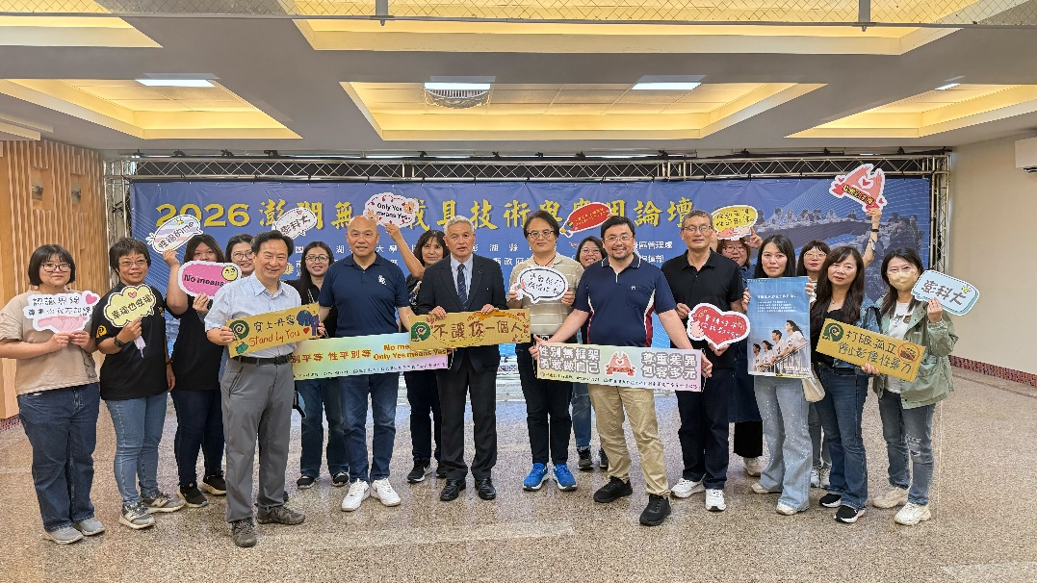
澎科大響應2026校園丹寧日

